★★★☆☆
題組：Problem Set Archive with Online Judge
題號：10259: Hippity Hopscotch
解題者：符新祐
解題日期：2021年3月24日
題意：
跳格子遊戲，在一正方形領域內玩跳格子，每個格子上有0~100塊錢，從左上角出發，一邊跳格子一邊蒐集錢，求能得到的最大錢總和?

題目給定一行數字，為測資數
對於每筆測資:
給定n, 正方形邊長(1 ~ 100)
給定k, 每步能跳的最大格子數(1 ~ 100)
給定所有格子上的錢數(0 ~ 100, 共 n 行 n 列)
規則:
從左上角(0, 0) 出發
每次只能往水平方向或垂直方向跳最多k格
每次只能跳往比現在格子更多錢的格子
輸出: 每筆測資輸出一整數，為此測資可能得到的最大錢數，並空一行
題意範例：
Input:
1

3 1
1 2 5
10 11 6
12 12 7
Output:
37
解法：
開另一陣列對應每個格子所能出現的最大值(權重)。

開一 queue 排序要判斷的格子，用遞迴方式traverse
從(0, 0)開始， (0, 0) push 進 queue 代表要判斷

當 queue 不為空時:
Pop out 此格，並在準備往下一格跳時，判斷 :
除非下一格的權重能更大，不然就不走這步。
如果走了這步，下一格的權重跟著刷新，下一格push進queue
每當權重刷新，result(integer)一邊記錄目前的最大值
解法範例：
無
討論：
演算法: Dijkstra's algorithm的概念: 紀錄每格的權重並在traverse前判斷
程式：
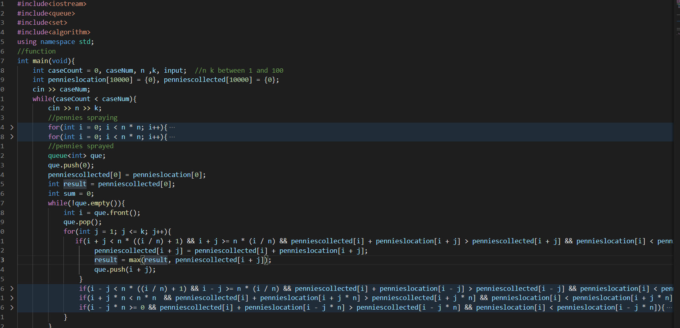
if(i + j < n * ((i / n) + 1) && i + j >= n * (i / n) && penniescollected[i] + pennieslocation[i + j] > penniescollected[i + j] && pennieslocation[i] < pennieslocation[i + j]){
// 關鍵: 優先判斷權重在決定要不要走這格，大幅提升速度

